桃園市立永豐高中
110學年度國一新生訓練
110年8月23日至110年8月24日

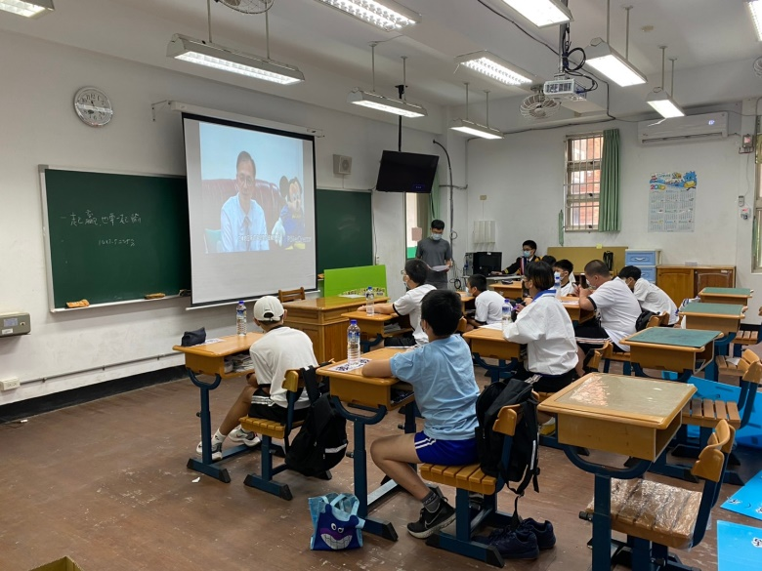 | 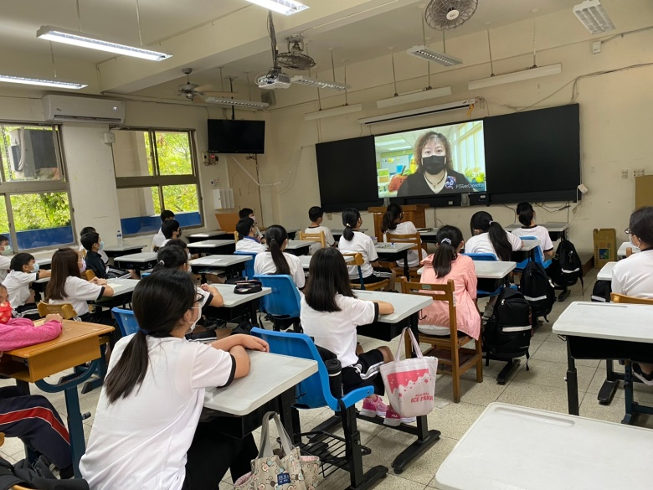
校長勉勵 | 主任講解校規

